

№ 01 (135) от 10.01.2025

СОВЕТ ДЕПУТАТОВ БУРМИСТРОВСКОГО СЕЛЬСОВЕТА

ИСКИТИМСКОГО РАЙОНА НОВОСИБИРСКОЙ ОБЛАСТИ

(шестого созыва)

РЕШЕНИЕ

пятьдесят четвертой очередной сессии

д.Бурмистрово

от 20.09.2024 № 159

О внесении изменений

в Устав сельского поселения Бурмистровского сельсовета

Искитимского муниципального района Новосибирской области

В соответствии со ст. 7, 35, 44 Федерального закона от 06.10.2003 № 131-ФЗ «Об общих принципах организации местного самоуправления в Российской Федерации», Федеральным законом от 21.12.2021 № 414-ФЗ «Об общих принципах организации публичной власти в субъектах Российской Федерации», Федеральным законом от 06.02.2023 № 12-ФЗ «[О внесении изменений в Федеральный закон «Об общих принципах организации публичной власти в субъектах Российской Федерации» и отдельные законодательные акты Российской Федерации](https://www.consultant.ru/document/cons_doc_LAW_439126/)», Законом Новосибирской области от 06.07.2018 № 275-ОЗ «О гарантиях осуществления полномочий депутата представительного органа муниципального образования, члена выборного органа местного самоуправления, выборного должностного лица местного самоуправления в Новосибирской области», Законом Новосибирской области от 10.11.2017 № 216-ОЗ «О порядке представления гражданами, претендующими на замещение должности главы местной администрации по контракту, муниципальной должности, лицами, замещающими должность главы местной администрации по контракту, муниципальные должности, сведений о своих доходах, расходах, об имуществе и обязательствах имущественного характера, о доходах, расходах, об имуществе и обязательствах имущественного характера своих супруг (супругов) и несовершеннолетних детей, порядке осуществления проверок достоверности и полноты сведений о доходах, расходах, об имуществе и обязательствах имущественного характера, представленных указанными лицами, и о внесении изменений в отдельные законы Новосибирской области», Совет депутатов Бурмистровского сельсовета Искитимского района Новосибирской области

РЕШИЛ:

1. Внести в Устав сельского поселения Бурмистровского сельсовета Искитимского муниципального района Новосибирской области следующие изменения:

* 1. **Статья 5. Вопросы местного значения Бурмистровского сельсовета**
     1. пункт 26 части 1 изложить в следующей редакции:

«26) организация и осуществление мероприятий по работе с детьми и молодежью, участие в реализации молодежной политики, разработка и реализация мер по обеспечению и защите прав и законных интересов молодежи, разработка и реализация муниципальных программ по основным направлениям реализации молодежной политики, организация и осуществление мониторинга реализации молодежной политике в поселении;»;

**1.2 Статья 19 Полномочия Совета депутатов**

1.2.1 пункт 16 части 1 изложить в следующей редакции:

«16) утверждение программ комплексного развития систем коммунальной инфраструктуры поселения;».

Январь 2025

2

**1.3 Статья 21. Депутат Совета депутатов**

1.3.1 дополнить частью 4.1 следующего содержания:

«4.1. Представление сведений о доходах, расходах, об имуществе и обязательствах имущественного характера депутатами, осуществляющими свои полномочия на непостоянной основе, а также обеспечение доступа к такой информации, осуществляется в соответствии с частью 4.2 статьи 12.1 Федерального закона от 25.12.2008 № 273-ФЗ «О противодействии коррупции», в соответствии с ч.4 ст.2 Закона Новосибирской области от 10.11.2017 № 216-ОЗ «О порядке представления гражданами, претендующими на замещение должности главы местной администрации по контракту, муниципальной должности, лицами, замещающими должность главы местной администрации по контракту, муниципальные должности, сведений о своих доходах, расходах, об имуществе и обязательствах имущественного характера, о доходах, расходах, об имуществе и обязательствах имущественного характера своих супруг (супругов) и несовершеннолетних детей, порядке осуществления проверок достоверности и полноты сведений о доходах, расходах, об имуществе и обязательствах имущественного характера, представленных указанными лицами, и о внесении изменений в отдельные законы Новосибирской области».

1.3.2 дополнить частью 4.2 следующего содержания:

«4.2. Депутат освобождается от ответственности за несоблюдение ограничений и запретов, требований о предотвращении или об урегулировании конфликта интересов и неисполнение обязанностей, установленных Федеральным законом от 06.10.2003 № 131-ФЗ «Об общих принципах организации местного самоуправления в Российской Федерации» и другими федеральными законами в целях противодействия коррупции, в случае, если несоблюдение таких ограничений, запретов и требований, а также неисполнение таких обязанностей признается следствием не зависящих от указанных лиц обстоятельств в порядке, предусмотренном частями 3 - 6 статьи 13 Федерального закона от 25.12.2008 № 273-ФЗ «О противодействии коррупции».

1.3.3 дополнить часть 5 пунктом 10.1 следующего содержания:

«10.1) приобретение им статуса иностранного агента;»;

1.3.4 дополнить частью 6.1 следующего содержания:

«6.1. Полномочия депутата прекращаются досрочно решением представительного органа муниципального образования в случае отсутствия депутата без уважительных причин на всех заседаниях представительного органа муниципального образования в течение шести месяцев подряд.».

**1.4. Статья 23. Председатель Совета депутатов**

1.4.1. В пункте 3 п.п. 8 отменить.

1.4.2. В пункте 3 п.п. 9 отменить.

1.4.3. Добавить новый пункт 5 следующего содержания:

«5. Председатель Совета депутатов осуществляет свои полномочия на непостоянной основе.».

**1.5. Статья 27. Глава поселения**

1.5.1. дополнить частью 10 следующего содержания:

«10. Глава поселения освобождается от ответственности за несоблюдение ограничений и запретов, требований о предотвращении или об урегулировании конфликта интересов и неисполнение обязанностей, установленных Федеральным законом от 06.10.2003 № 131-ФЗ «Об общих принципах организации местного самоуправления в Российской Федерации» и другими федеральными законами в целях противодействия коррупции, в случае, если несоблюдение таких ограничений, запретов и требований, а также неисполнение таких обязанностей признается следствием не зависящих от него обстоятельств в порядке, предусмотренном частями 3 - 6 статьи 13 Федерального закона от 25.12.2008 № 273-ФЗ «О противодействии коррупции».

**1.6. Статья 29. Удаление главы поселения в отставку**

1.6.1 дополнить часть 2 пунктом 4.1 следующего содержания:

«4.1) приобретения им статуса иностранного агента;».

**1.7. Статья 32. Полномочия администрации**

1.7.1 пункт 23 части 1 изложить в следующей редакции:

«23) учреждение печатного средства массовой информации и (или) сетевого издания для обнародования муниципальных правовых актов, доведения до сведения жителей муниципального образования официальной информации;»;

3

Январь 2025

1.7.2 пункт 33 части 1 изложить в следующей редакции:

«33) организация и осуществление мероприятий по работе с детьми и молодежью, участие в реализации молодежной политики, разработка и реализация мер по обеспечению и защите прав и законных интересов молодежи, разработка и реализация муниципальных программ по основным направлениям реализации молодежной политики, организация и осуществление мониторинга реализации молодежной политике в поселении;»;

1.7.3 пункт 55 части 1 изложить в следующей редакции:

«55) разработка программ комплексного развития систем коммунальной инфраструктуры поселения;».

2. В порядке, установленном Федеральным законом от 21.07.2005 № 97-ФЗ «О государственной регистрации Уставов муниципальных образований», предоставить муниципальный правовой акт о внесении изменении в Устав сельского поселения Бурмистровского сельсовета Искитимского муниципального района Новосибирской области на государственную регистрацию в Главное управление Министерства юстиции Российской Федерации по Новосибирской области в течение 15 дней.

3. Главе Бурмистровского сельсовета Искитимского района Новосибирской области опубликовать муниципальный правовой акт Бурмистровского сельсовета после государственной регистрации в течение 7 дней со дня его поступления из Главного управления Министерства юстиции Российской Федерации по Новосибирской области.

4. Направить в Главное управление Министерства юстиции Российской Федерации по Новосибирской области сведения об источнике и о дате официального опубликования муниципального правового акта Бурмистровского сельсовета Искитимского района Новосибирской области для включения указанных сведений в государственный реестр уставов муниципальных образований Новосибирской области в 10-дневной срок со дня официального опубликования.

5. Настоящее решение вступает в силу после государственной регистрации и опубликования в «Вестнике Бурмистровского сельсовета» и на официальном сайте Бурмистровского сельсовета в сети «Интернет».

|  |  |  |
| --- | --- | --- |
| Председатель Совета депутатов Бурмистровского сельсовета  ______________________О.В.Данивец |  | Глава Бурмистровского сельсовета  _______________Л.И.Бовталова |

За 2024 год пожарные извещатели спасли 62 человека в Новосибирской области  
Автономный дымовой пожарный извещатель реагирует на дым, когда возгорание находится в начальной стадии и его можно потушить подручными средствами. За 2024 год современные средства обнаружения пожара спасли от возможной гибели 62 человека, из них 34 ребенка. Ежегодная положительная статистика подтверждает эффективность датчиков.  
К сожалению, не всегда получается своевременно отреагировать на потенциальную угрозу. Огонь может в считанные минуты охватить жилье и застать людей врасплох во время сна и отдыха. Именно поэтому владельцам квартир и домов следует иметь на вооружении автономный дымовой пожарный извещатель. В случае опасности прибор среагирует на дым и издаст громкий сигнал. Громкость и частота звука датчика способны разбудить даже крепко спящего человека. Во время сна обоняние притупляется. Скорее всего, человек даже не почувствует дым.  
Пожарный извещатель прост в эксплуатации и не требует обслуживания в специализированной организации. Его можно приобрести на маркетплейсах и установить самостоятельно. Установка на потолке и стенах не требует прокладки специальных линий пожарной сигнализации и применения дополнительного оборудования. Нужно лишь не реже одного раза в год менять батарейку.  
Установив такой прибор, вы обезопасите не только имущество, но и свою жизнь. Желательно установить извещатель в каждую комнату, в том числе на кухню. Крепить его лучше ближе к потолку и дверным проемам, потому что именно туда поднимется или станет тянуть дым.  
Благодаря сработке извещателя с GSM-модулем сообщение о происшествии поступит на телефоны, запрограммированные на симку датчика. Вы своевременно сможете позвонить в пожарную охрану. Это поможет оперативно прибыть пожарно-спасательным подразделениям к месту вызова и ликвидировать возгорание: сохранить жилье и имущество от уничтожения огнем.  
Главное управление МЧС России по Новосибирской области обращает внимание, что сотрудники спасательного ведомства не занимаются продажей пожарных извещателей. В регионе действует госпрограмма «Обеспечение безопасности жизнедеятельности населения Новосибирской области», по которой датчики, в том числе с GSM-модулем, бесплатно устанавливаются местными администрациями в жилых домах социально незащищенных граждан, в особенности многодетных семей. С 2017 года, с начала действия госпрограммы, сработка пожарных извещателей спасла 225 детей и 145 взрослых. Всего в регионе установлено более 67 тысяч датчиков.  
При возникновении любой нештатной ситуации и необходимости помощи спасателей звоните по телефонам 101 или 112.

Январь 2025

4

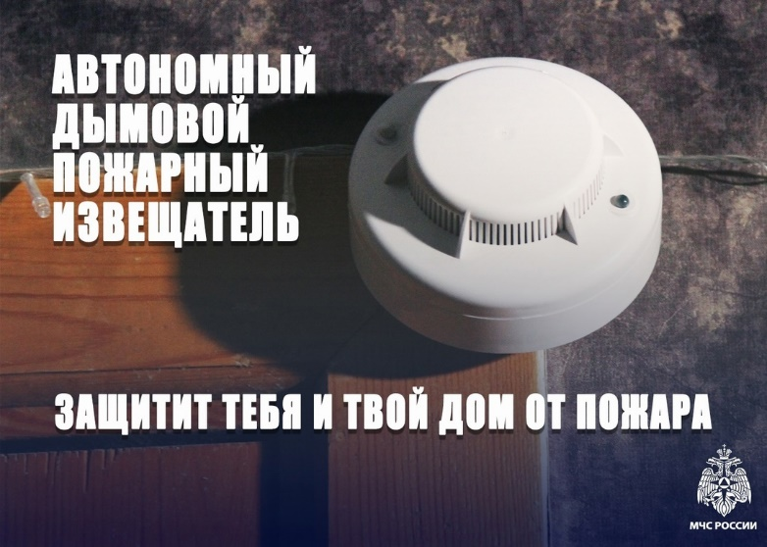

В Искитимском районе 28 Почетных граждан

Историю каждого из них можно узнать на сайте администрации района. Сотрудники отдела архивной службы открыли еженедельную рубрику «Искитимский район славен людьми – Почетные граждане района». На их страничке рассказывается о трудовом подвиге людей, которые внесли огромный вклад в развитие района и публикуются интересные исторические факты.

200 лет назад звание «Почетный гражданин» являлось потомственным либо присваивалось указом императора. Ноябрь 1917 года, как известно, упразднил все сословия. И только спустя сорок лет звание появилось вновь. Сейчас оно присваивается органами местной власти за личные заслуги россиян.  
Ссылка на страницу [clck.ru/3FhvBh](https://vk.com/away.php?to=https%3A%2F%2Fclck.ru%2F3FhvBh&utf=1)

В фойе отдела архивной службы работает выставка, посвященная Почетным жителям района.

Фото: отдел архивной службы администрации Искитимского района

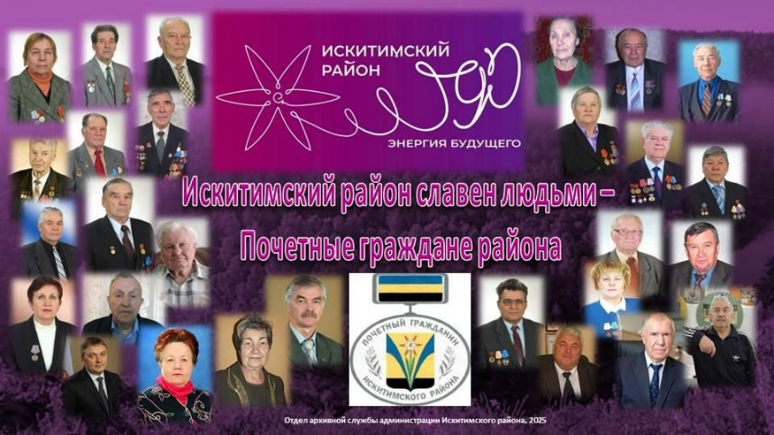

|  |  |  |
| --- | --- | --- |
| *ВБ* | Адрес учредителя:  633246, Новосибирская область, Искитимский район, д.Бурмистрово, ул.Центральная, 22аТел.8 383 43 74182 | Тираж 10 экз  Распространяется бесплатно  http://burmistrovsky.nso.ru/ |